ŠKOLA, RAZRED: | 1. razred | NADNEVAK:
UČITELJ/ICA: |  | REDNI BROJ SATA:

PRIPRAVA ZA SAT LIKOVNE KULTURE

NASTAVNA CJELINA: | BOJA
NASTAVNA TEMA: | IMENA BOJA, TOPLE I HLADNE BOJE

NASTAVNA JEDINICA
LIKOVNO PODRUČJE: oblikovanje na plohi – slikanje
MOTIV: jabuka (vizualni + likovno-kompozicijski elementi kao poticaj – tople i hladne boje)
LIKOVNI PROBLEM / KLJUČNI POJMOVI: boja, slikanje, slika, slikar
LIKOVNO-TEHNIČKA SREDSTVA I LIKOVNE TEHNIKE: kolaž-papir

ISHODI UČENJA: | Učenik prepoznaje, razlikuje i imenuje tople i hladne boje, primjenjuje ih u svom likovnom radu. Prepoznaje tople i hladne boje na reprodukciji umjetničkog djela.
ZADATCI:
a) kognitivni | a) uočavati, razlikovati i imenovati tople i hladne boje; usvajati rad kolaž-papirom kao likovno-tehničkim sredstvom  volumena, uspoređivati velike i male oblike uočavati masu i volumen, uočavati granice i veličine oblika-volumena, uspoređivati velike i male oblike
b) funkcionalni | b) razvijati sposobnost vizualnog opažanja; razvijati sposobnost analitičkog promatranja; razvijati sposobnost primjene uočenog u likovnom radu; razvijati divergentno mišljenje; razvijati sposobnost kritičkog promišljanja, interes i volju za rad; stjecati sposobnosti likovnog izražavanja bojom
c) odgojni | c) razvijati estetske kriterije; razvijati radne navike (spretnosti u korištenju prstiju, škara i ljepila), upornost i samoinicijativu; razvijati maštu i osjećaj zajedništva u realizaciji zajedničkog uratka; razvijati kritički stav prema vlastitom uratku i radovima ostalih učenika
KOMPETENCIJE: | komunikacija na materinskomu jeziku, inicijativa i poduzetnost, matematička  i kompetencije u prirodoslovlju i tehnologiji, učiti kako učiti, socijalna i građanska kompetencija, kulturna svijest i izražavanje
VRIJEDNOSTI: | znanje, solidarnost, odgovornost
NAČIN RADA: | prema promatranju, nakon promatranja, prema zamišljanju
METODE RADA: | razgovor, usmeno izlaganje, demonstracija, analitičko promatranje, variranje,
OBLICI RADA: | frontalni, rad u paru
IZVORI, SREDSTVA I POMAGALA: | mapa PROFIL KLETTa, ploča, kreda, boje (aplikacije), računalo, projektor, projektno platno, jabuke različitih vrsta i boja, kartoni-podloga oblika jabuke, reprodukcija (Snježana Đirlić-Bošnjak: Voće, akvarel, 1998.); sLIKOVNICA iz mape Profil Kletta, str. 11 i 13
KORELACIJA: | Hrvatski jezik (opisivanje), Priroda i društvo (boje jeseni, jesen, plodovi jeseni); Sat razrednika (radionica s roditeljima: Slasno voće zri; važnost voća za zdravlje)

REPRODUKCIJA | UČENIČKI RADOVI
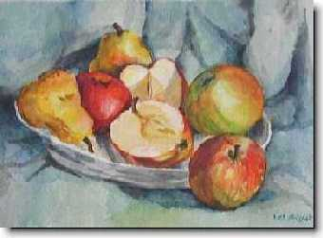 | 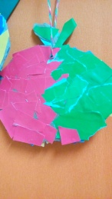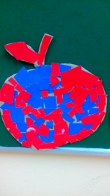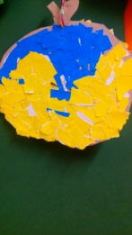

TIJEK NASTAVNOG SATA | NAPOMENA
1. PRIPREMA
Učenicima se dijeli zaštitni najlon za klupu, pokazuje se kako će zaštititi svoje radno mjesto i kako će rasporediti pribor.  Priprema se karton izrezan u obliku jabuke, kolaž- papir, škare i ljepilo.  Tijekom pripreme imenujemo predmete koje ćemo rabiti.  Ponavlja se način rada kolažm-papirom, škarama i ljepilom (rezanje, slaganje na podlogu/papir pa lijepljenje).  Ponavljaju se sadržaji o toplim i hladnim bojama koje učenici „donose“ u školu iz prethodnog iskustva.  Potrebno je dodatnim pitanjima voditi učenike prema imenovanju toplih i hladnih boja. | U ponavljanju sadržaja o bojama apliciraju se boje na ploči.
2. MOTIVACIJA

Razgovor o godišnjim dobima (jesen), bojama u prirodi ujesen, plodovima jeseni, važnosti voća za zdravlje (posebice jabuke).

Demonstracija različitih sorti jabuka. Promatranje, opisivanje, uočavanje oblika i boja, prepoznavanje toplih i hladnih boja.

3. NAJAVA ZADATKA

Najavljujemo zadatak:

- Danas ćete toplim i hladnim bojama naslikati jabuku radeći u paru. Tko će ponoviti zadatak?

4. REALIZACIJA ZADATKA

Učenici rade u paru prema prethodnom dogovoru o načinu rada. Pažljivo promatraju boje na ploči te prema promatranju jabuka na stolu slikaju jabuku toplim i hladnim bojama.

Prema potrebi daju se dodatne upute za rad.

5. ANALIZA I VREDNOVANJE LIKOVNOG PROCESA I PRODUKATA
Postavljamo sve učeničke radove na ploču. Ponavljamo što je bio današnji zadatak. Učenici pažljivo promatraju i uočavaju jesu li svi realizirali zadatak. Ističemo radove koji su posebno uspješni. Učenici analiziraju po čemu su ovi radovi uspješni te ima li manje uspješnih radova i zašto. Pritom na svakom radu ističemo što je dobro, a što je moglo ili trebalo drukčije.

- Mnogi su slikari voljeli na svojim slikama slikati voće.

Nakon toga projiciramo na platnu reprodukciju.
Učenici promatraju reprodukciju, uočavaju i pokazuju likovne probleme na njoj.

PLAN PLOČE
TOPLE I HLADNE BOJE – JABUKA
TOPLE BOJE HLADNE BOJE | UČENIČKI RADOVI  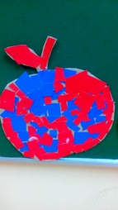 | REPRODUKCIJA

PRILOG
